BRK-Sorgentelefon
Telefonnummer: 08561/238 99 50

Daheimbleiben ist gut! Einsam sein nicht!

Wenn Sie in diesen schwierigen Zeiten

- sich ängstlich und unsicher fühlen,
- isoliert und alleine sind
- Probleme mit der Strukturierung Ihres Alltags haben
- oder einen Gesprächspartner suchen, der Ihre Gedanken und Gefühle ernst nimmt,

dann ist das Team des Sorgentelefons gerne für Sie da.

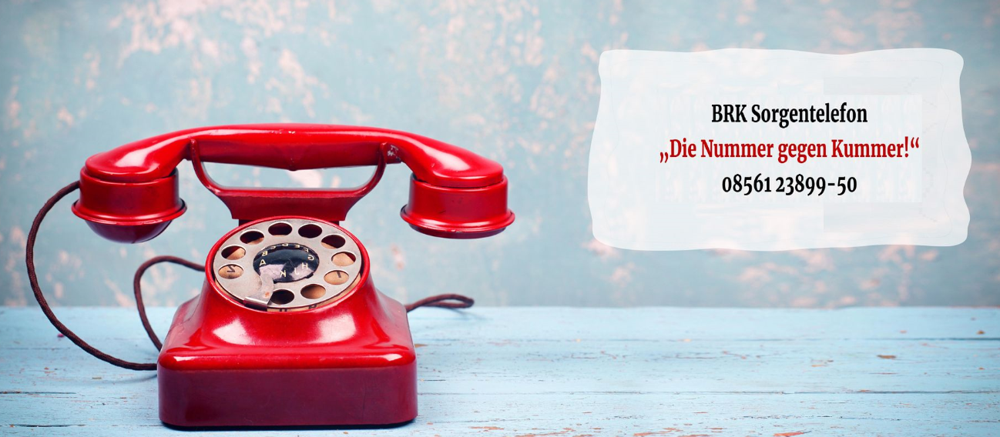
BRK Sorgentelefon
08561 23899-50

Wir sind zu folgenden Zeiten für Sie erreichbar:
Montag bis Donnerstag 8.30 Uhr bis 16.00 Uhr
Freitag 8.30 Uhr bis 13.00 Uhr

